
АДМИНИСТРАЦИЯ ГОРОДСКОГО ОКРУГА
ГОРОД ВОРОНЕЖ

УПРАВЛЕНИЕ АДМИНИСТРАТИВНО –
ТЕХНИЧЕСКОГО КОНТРОЛЯ
Ленинский просп., 93, г. Воронеж, Воронежская область, Россия, 394033
ОГРН 1223600000469 ИНН 3663158238 КПП 366301001
Р/сч 03231643207010003100, к/сч 40102810945370000023 Отделение Воронеж Банка России//УФК по Воронежской области г. Воронеж, телефон (473)228-38-44, e-mail: uatk@cityhall.voronezh-city.ru

Перечень транспортных средств, признанных брошенными 04.03.2025 года

адрес | марка, модель,  Г.Р.З., цвет | сроки перемещения ТС | фотоматериалы
ул. Гродненская, 40 | Ауди 100  Темно-синий | 18.03.2025 | 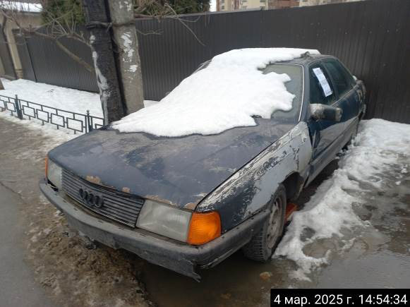
ул. Гродненская, 40 | Ауди 100  Темно-синий | 18.03.2025 | 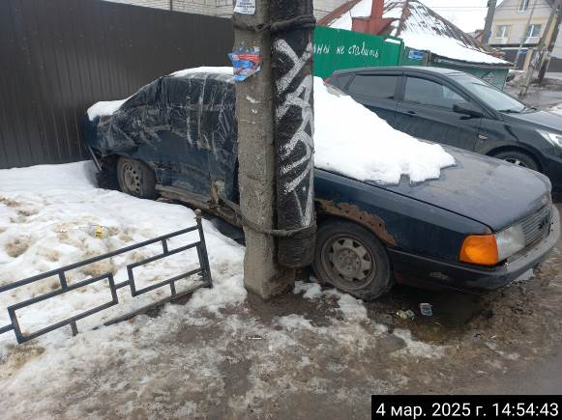
ул. Ворошилова, 38 | ВАЗ 2104  О912РХ36  фиолетовый | 18.03.2025 | 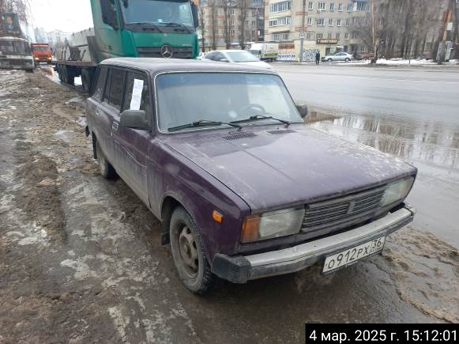
ул. Ворошилова, 38 | ВАЗ 2104  О912РХ36  фиолетовый | 18.03.2025 | 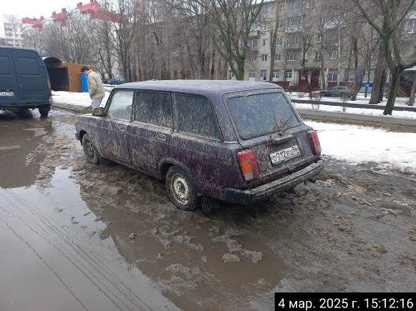
ул. Кольцовская, 52 | ГАЗ 3302  С287ЕР36  серый | 18.03.2025 | 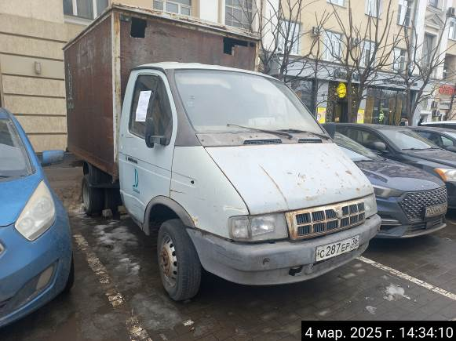
ул. Кольцовская, 52 | ГАЗ 3302  С287ЕР36  серый | 18.03.2025 | 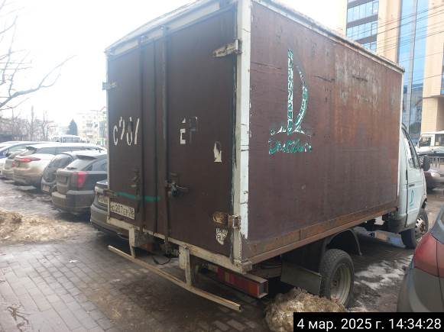
ул. Героев Сибиряков, 65 | Опель Вектра  77ТТ707  серебристый | 18.03.2025 | 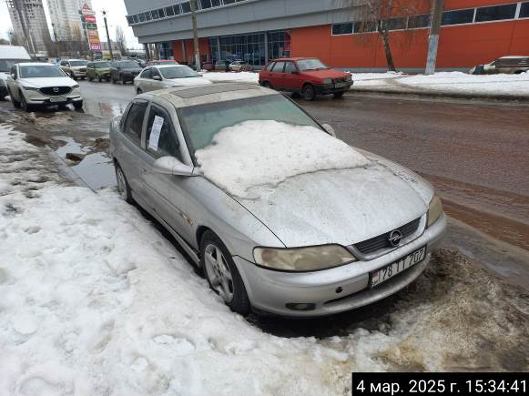
ул. Героев Сибиряков, 65 | Опель Вектра  77ТТ707  серебристый | 18.03.2025 | 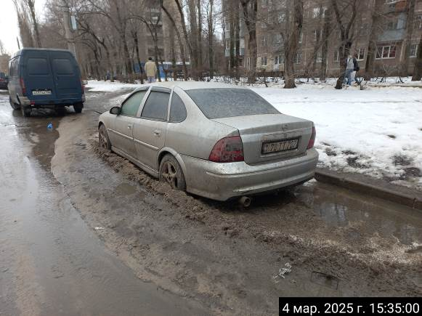

Информируем, что в случае непринятия мер по добровольному перемещению транспортного средства оно будет принудительно перемещено на площадку временного хранения по истечении 14 календарных дней со дня фиксации факта неперемещения.

